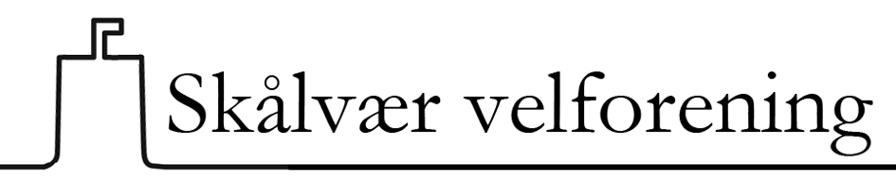

Referat fra årsmøte 2016

Møtet ble holdt onsdag 6. april kl 1900 om bord på M/S ”Gamle Helgeland”, ved kai i Sandnessjøen. Det møtte opp ni medlemmer.

Saksliste.

1. Valg av møteleder. Arnt Johansen ble valgt.

2. Valg av to medlemmer til å underskrive protokollen. Gunhild og Nils Falch ble valgt.

3. Godkjenning av stemmerett.
Alle de frammøtte er betalende medlemmer. Ingen fullmakter fra andre var gitt.

4. Årsmelding.
Formannen gjennomgikk årsmeldingen. Denne ble tatt til etterretning uten kommentarer av betydning.

5. Regnskap.
Kassereren gjennomgikk og utdypet enkelte poster. Penger til bensin/slått fra kommunen ble etterspurt. Styret undersøker om slik støtte i det hele tatt ble bevilget for 2015.

6. Videre arbeid i foreningen.
Står som en del av årsmeldingen. Formannen orienterte i tillegg om en del ventede besøk på Skålvær.

7. Eventuelt.
Det ble diskutert litt omkring bytte av bank. Kassereren har i følge styrevedtak mandat til å ordne det slik han finner det best. Det er snakk om bytte fra DNB, som legger ned i Sandnessjøen, og til en av sparebankene. Kari Sommerseth Jacobsen presenterte et gammelt maleri fra Skålvær, med tanke på å fotografere og restaurere det digitalt. Mulighet for salg til interesserte.

8. Valg.
Valgkomiteen foreslo følgende, og alle ble valgt uten at det kom andre forslag.
Håvard Olsen- nestformann - gjenvalg
Ingvard Johansen - kasserer - gjenvalg
Torgunn Grønnevik - styremedlem - gjenvalg
Harry Ludvigsen - 2. varamedlem – ny

9. Valg av valgkomité for neste år.
Finn Grønnevik (leder), Astrid Ulriksen og Synnøve Jonassen ble valgt.

Møtet hevet etter en knapp time. Deretter marsipankake og skipets kaffe.

……………………………… ……………………….. ………………………

Deanne Hansen – sekretær Gunhild Falch Nils Falch

